Lemonade shop simulator

Introductie:

Je bent net ontslagen doordat je limonade over de werkvloer hebt gemorst en nu het hele kantoor naar limonade stinkt. Na een week word je ook nog eens je huis uitgezet, omdat jouw mixer is ontploft en de hele buurt plakt van het citroensap dat je aan het maken was Dus nu sta je op straat zonder dak boven je hoofd met alleen je oneindige voorraad citroenen

, dus om honger te voorkomen neem je een groot besluit: ***''When life gives you lemons, you make lemonade.''***

Doel van het spel:

Probeer je carrière weer op te bouwen en bewijs je baas dat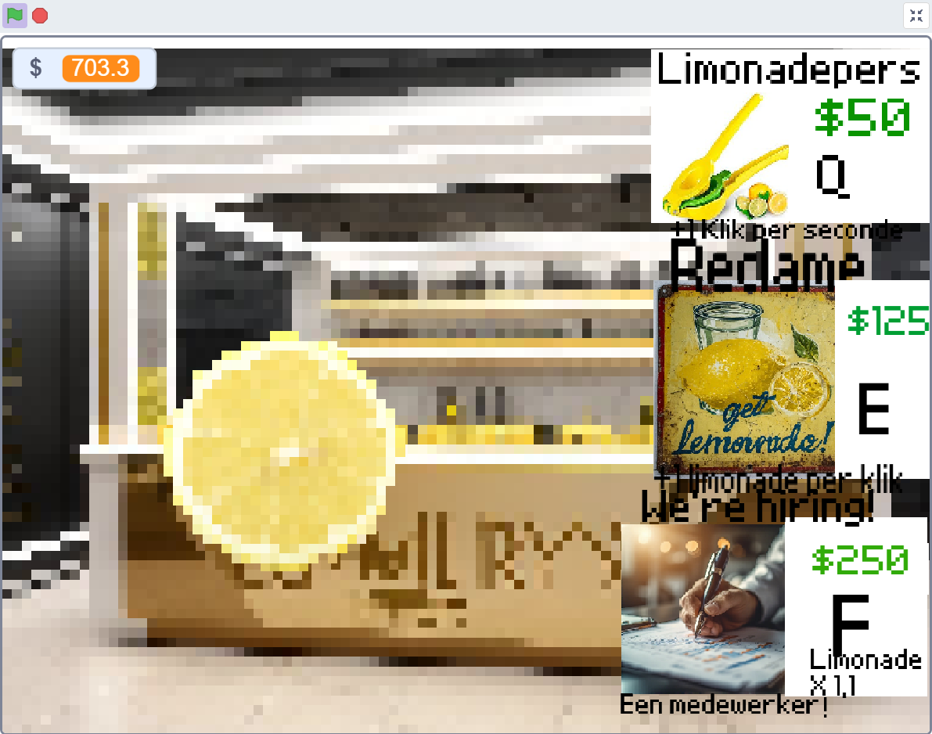 hij ongelijk had door een succesvol limonaderestaurant op te richten met alleen jouw voorraad citroenen!

Hoe werkt het spel:

Om je limonade-stand op gang te krijgen, druk je op de spatiebalk (␣), zo pers je jouw citroenen tot limonade. Als je genoeg glaasjes limonade hebt geperst (50) kun je jouw limonadepers verbeteren waardoor je per seconde automatisch 1 glaasje limonade (extra) perst.

Als je 125 dollar hebt kunnen verkrijgen, kun je reclameposters printen en in de hele stad plakken, zo kun je de prijs van een glaasje limonade verhogen met $1 zonder dat er geklaagd wordt, want iedereen betaalt extra als er een mooie reclame bestaat die je product beter laat lijken dan het echt is!

Wil je nadat je $250 dollar hebt verdiend even op vakantie? Nou dan kan dat, want voor dat geld kun je een medewerker salaris geven om de opbrengst te verhogen met 1,1X! Dus nu kan jij lekker bakken in de zon terwijl je medewerker alles regelt.

Je kan Lemonade clicker nu spelen met deze link!

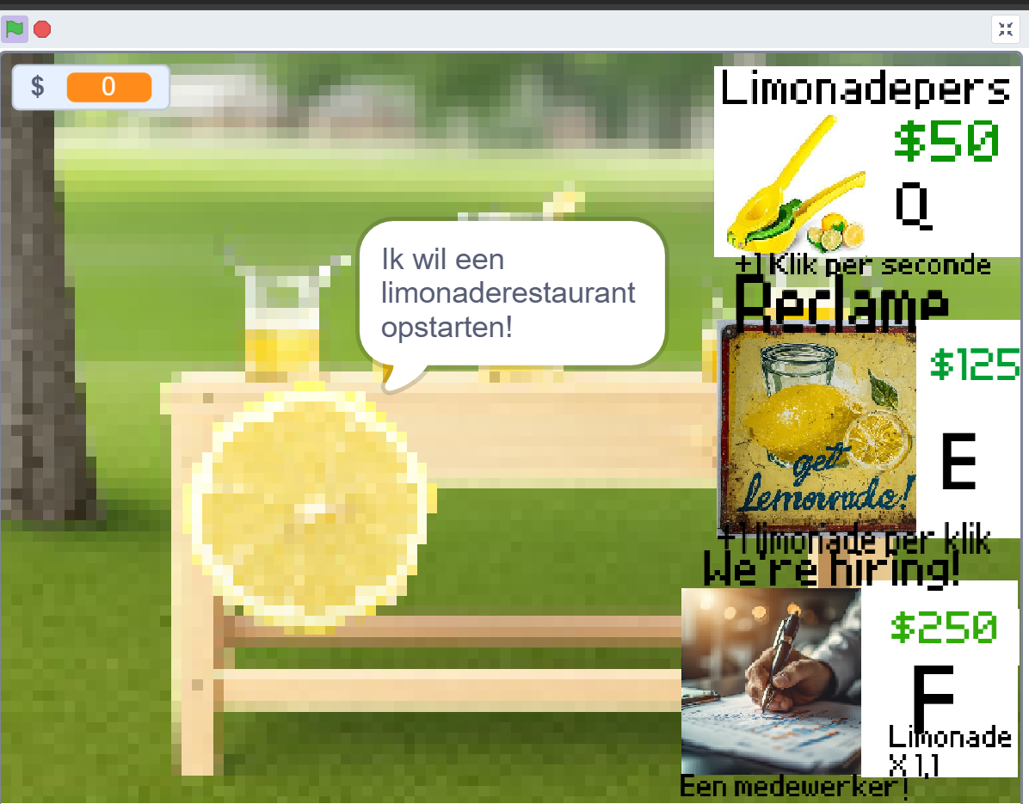

<https://scratch.mit.edu/projects/1174272706/>

Gemaakt door Thomas, klas 2A